INDICAÇÃO Nº05712/2013

Sugere ao Poder Executivo Municipal que seja realizado a limpeza em área pública na Rua Do Ouro, próximo ao Tivoli Shopping, no bairro Mollon.

Excelentíssimo Senhor Prefeito Municipal,

Nos termos do Art. 108 do Regimento Interno desta Casa de Leis, dirijo-me a Vossa Excelência para sugerir que, por intermédio do Setor competente, que seja realizado a limpeza em área pública na Rua Do Ouro, próximo ao Tivoli Shopping, no bairro Mollon.

**Justificativa**

Conforme reportagem do Jornal “Todo Dia”, a área pública encontra-se com entulhos. Por causa desses entulhos os moradores ao redor reclamam da proliferação de insetos e o mau cheiro do local.

Plenário “Dr. Tancredo Neves”, em 21 de outubro de 2013.

**ADEMIR DA SILVA**

-vereador-

INDICAÇÃO Nº $NUMERO$/$ANO$ - pg. 02/02

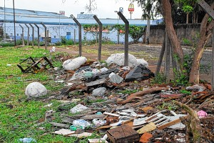

Foto do Jornal Todo Dia

Plenário “Dr. Tancredo Neves”, em 21 de outubro de 2013.

**ADEMIR DA SILVA**

-vereador-